DIA 19 DE JUNHO DE 2020 - 9º ANO - TURMA A

Somos todos aprendentes. E podemos escolher o que queremos aprender. Todos os dias, podemos buscar ser um pouco mais tolerantes, empáticos, solidários, gentis, amorosos. E, assim, fazer o mundo a nossa volta um pouco melhor.
Para encerrar as reflexões desta semana, fiquemos com este pensamento de Nelson Mandela:
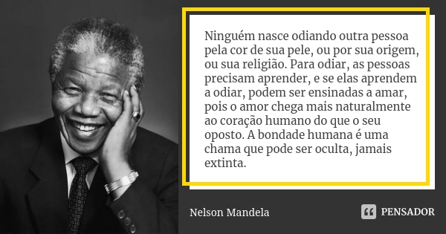

Uma boa última tarde de aulas da semana para todos.

►1ª AULA: 13h -13:55’ - MATEMÁTICA – PROFESSOR DENILSON SOUSA
CAPÍTULO 7 – EQUAÇÃO DO 2º GRAU
1° passo: Organize-se com seu material, livro de Matemática, caderno, caneta, lápis e borracha.
2° passo: Leia a página 22.
2° passo: Acesse o link disponibilizado no grupo da sala no WhatsApp para a aula na plataforma Google Meet. O professor Denilson vai trabalhar com resolução de equações incompletas de segundo grau.

Caso não consiga acessar, comunique-se com a Coordenação e realize as ações abaixo. Somente depois, realize o 3º passo.
1-Abra o arquivo que o professor Denilson colocou no grupo da sala e faça o estudo minucioso das resoluções contidas nele.
2-Anote as suas dúvidas sobre as questões. Quando a videoconferência terminar o professor Denilson vai atender você por meio do WhatsApp.
3-O professor Denilson vai disponibilizar no grupo da sala, um link com a gravação da videoconferência, assim que possível baixe essa gravação para esclarecer ainda mais a solução das questões.
3° passo: Baseado em seus conhecimentos, resolva as questões:
Página 23 Q. 2 (A e C)
*Envie foto da atividade realizada para COORDENAÇÃO Manu. Escreva a matéria, seu nome e seu número em cada página.

Durante a resolução dessas questões o professor Denilson vai tirar dúvidas no grupo de WhatsApp da sala.

►2ª AULA: 13:55’-14:50’ - HISTÓRIA – PROFESSOR RÔMULO VIEIRA
CAPÍTULO 7 - A SEGUNDA GUERRA MUNDAL

Passo 01 – Assistir à aula pelo google meet- Abordaremos os passos para a Segunda Guerra Mundial.
Caso não consiga acessar, comunique-se com a Coordenação e assista à videoaula no link abaixo.
https://www.youtube.com/watch?v=PT0yS04ZGuc&list=PL0MlWarTr_1YTC5YKYYh31cg666hJTTBs&index=161
Passo 02- Atividade de sala: Questões 6 e 7-pág 41
Envie foto da atividade realizada para COORDENAÇÃO Manu. Escreva a matéria, seu nome e seu número em cada página.

►3ª AULA: 14:50’-15:45’ - ARTE – PROFESSORA TATYELLEN PAIVA
CAPÍTULO 8 – O ESPAÇO MUSICAL E SUAS CONEXÕES

Etapa 1 - Acesse o link da plataforma Google Meet.
Caso não consiga acessar, comunique-se com a Coordenação e assista à videoaula no link abaixo.
https://www.youtube.com/watch?v=ETD5f9gouOI&list=PL0MlWarTr_1YTC5YKYYh31cg666hJTTBs&index=52
(ASSISTA À AULA COMPLETA.)

Etapa 2 - Explicação do conteúdo.
Livro de Arte - p.87 a 92
Etapa 3 - Resolva os exercícios. – p.92 (questões 1 a 3)
Envie foto da atividade realizada para COORDENAÇÃO Manu. Escreva a matéria, seu nome e seu número em cada página.

Etapa 4 - Atente-se à correção da atividade de sala.

►INTERVALO: 15:45’-16:10’

►4ª AULA: 16:10’-17:05’ – MATEMÁTICA – PROFESSOR DENILSON SOUSA
CAPÍTULO 07 – EQUAÇÃO DO 2° GRAU
1° passo: organize-se com seu material, livro de Matemática, caderno, caneta, lápis e borracha.
2° passo: leia a páginas 23 e 24
3° passo: Acesse o link disponibilizado no grupo da sala no WhatsApp para a aula na plataforma Google Meet. O professor Denilson vai trabalhar com resolução de equações completas do 2° grau.
Caso não consiga acessar, comunique-se com a Coordenação, realize as seguintes ações. DEPOIS realize 4º passo.

1-Abra o arquivo que o professor Denilson colocou no grupo da sala e faça o estudo minucioso das resoluções contidas nele.
2-Anote as suas dúvidas sobre as questões. Quando a videoconferência terminar, o professor Denilson vai atender você por meio do WhatsApp.
3-O professor Denilson vai disponibilizar, no grupo da sala, um link com a gravação da videoconferência; assim que possível, baixe essa gravação para esclarecer ainda mais a solução das questões.
4° passo: Baseado em seus conhecimentos, resolva as questões:
Página 25 Q 1(B) e Q 2(A)
*Envie foto da atividade realizada para COORDENAÇÃO Manu. Escreva a matéria, seu nome e seu número em cada página.

Durante a resolução dessas questões o professor Denilson vai tirar dúvidas no grupo de WhatsApp da sala.

Nossa semana de aulas termina aqui. Descanse e volte com muita energia.

